1. Tampilkan seluruh data anggota yg menjadi admin

Jawaban :

***SELECT users.id, users.name, users.email, anggotas.name AS role, anggotas.sex, anggotas.telp, anggotas.alamat***

***FROM users***

***INNER JOIN anggotas ON users.id_anggota = anggotas.id***

***WHERE anggotas.name = "Administrator";***

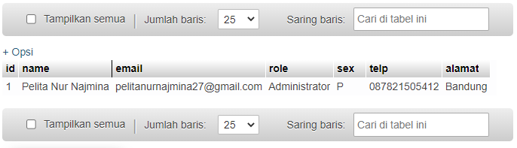

1. Tampilan seluruh data anggota yg tidak menjadi admin

Jawaban :

***SELECT users.id, users.name, users.email, anggotas.name AS role, anggotas.sex, anggotas.telp, anggotas.alamat FROM users***

***INNER JOIN anggotas ON users.id_anggota = anggotas.id***

***WHERE anggotas.name != "Administrator";***

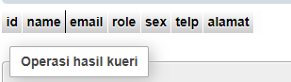

1. Tampilkan id dan nama anggota yg belum pernah melakukan peminjaman

Jawaban :

***SELECT id, name FROM anggotas***

***WHERE NOT EXISTS***

***(SELECT * FROM peminjaman WHERE anggotas.id = peminjaman.id_anggota);***

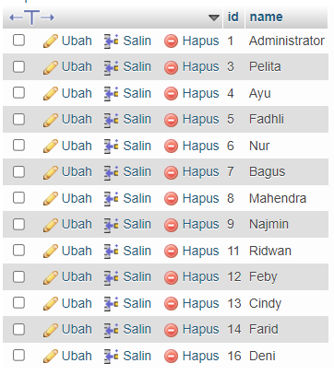

1. Tampilan id, nama, telp anggota yg pernah melakukan peminjaman

Jawaban :

***SELECT id, name FROM anggotas***

***WHERE EXISTS***

***(SELECT * FROM peminjaman WHERE anggotas.id = peminjaman.id_anggota);***

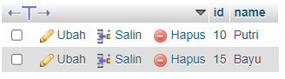

1. Tampilkan id, nama, telp anggota yg pernah melakukan peminjaman lebih dari 1x

***SELECT anggotas.id, anggotas.name, anggotas.telp***

***FROM (anggotas***

***INNER JOIN peminjaman ON anggotas.id = peminjaman.id_anggota)***

***GROUP BY anggotas.id***

***HAVING COUNT(peminjaman.id_anggota) > 1;***

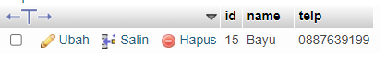

1. Tampilkan nama, telp, alamat, tanggal pinjam dan tanggal kembali

Jawaban :

***SELECT anggotas.name, anggotas.telp, anggotas.alamat, peminjaman.tgl_pinjam, peminjaman.tgl_kembali***

***FROM anggotas***

***INNER JOIN peminjaman***

***ON anggotas.id = peminjaman.id_anggota;***

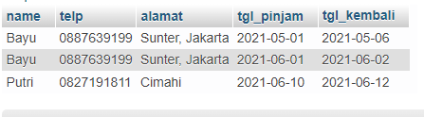

1. Tampilkan nama, telp, alamat, tanggal pinjam dan tanggal kembali yang tanggal kembalinya ada di bulan juni

Jawaban :

***SELECT anggotas.name, anggotas.telp, anggotas.alamat, peminjaman.tgl_pinjam, peminjaman.tgl_kembali***

***FROM anggotas***

***INNER JOIN peminjaman***

***ON anggotas.id = peminjaman.id_anggota***

***WHERE peminjaman.tgl_kembali LIKE '2021-06%';***

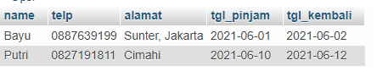

1. Tampilkan nama, telp, alamat, tanggal pinjam dan tanggal kembali yang tanggal pinjamnya ada di bulan mei

Jawaban :

***SELECT anggotas.name, anggotas.telp, anggotas.alamat, peminjaman.tgl_pinjam, peminjaman.tgl_kembali***

***FROM anggotas***

***INNER JOIN peminjaman***

***ON anggotas.id = peminjaman.id_anggota***

***WHERE peminjaman.tgl_pinjam LIKE '2021-05%';***

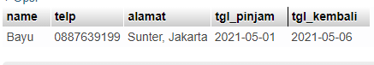

1. Tampilkan nama, telp, alamat, tanggal pinjam dan tanggal kembali yang tanggal pinjam dan tanggal kembalinya ada di bulan juni

Jawaban :

***SELECT anggotas.name, anggotas.telp, anggotas.alamat, peminjaman.tgl_pinjam, peminjaman.tgl_kembali***

***FROM anggotas***

***INNER JOIN peminjaman***

***ON anggotas.id = peminjaman.id_anggota***

***WHERE peminjaman.tgl_pinjam LIKE '2021-06%' AND peminjaman.tgl_kembali LIKE '2021-06%';***

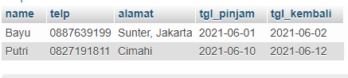

1. Tampilkan nama, telp, alamat, tanggal pinjam dan tanggal kembali yang anggotanya beralamat di Bandung

***SELECT anggotas.name, anggotas.telp, anggotas.alamat, peminjaman.tgl_pinjam, peminjaman.tgl_kembali***

***FROM anggotas***

***INNER JOIN peminjaman***

***ON anggotas.id = peminjaman.id_anggota***

***WHERE anggotas.alamat = "bandung";***



1. Tampilkan nama, telp, alamat, tanggal pinjam dan tanggal kembali yang anggotanya beralamat di Bandung dan berjenis kelamin perempuan

Jawaban :

***SELECT anggotas.name, anggotas.telp, anggotas.alamat, peminjaman.tgl_pinjam, peminjaman.tgl_kembali***

***FROM anggotas***

***INNER JOIN peminjaman***

***ON anggotas.id = peminjaman.id_anggota***

***WHERE anggotas.alamat = "bandung" AND anggotas.sex = "L";***



1. Tampilkan nama, telp, alamat, tanggal pinjam, tanggal kembali, isbn dan qty, dimana jumlah qty lebih dari 1

***SELECT anggotas.name, anggotas.telp, anggotas.alamat, peminjaman.tgl_pinjam, peminjaman.tgl_kembali, bukus.isbn, detail_peminjaman.qty***

***FROM anggotas***

***INNER JOIN peminjaman***

***ON anggotas.id = peminjaman.id_anggota***

***INNER JOIN detail_peminjaman***

***ON peminjaman.id = detail_peminjaman.id_peminjaman***

***INNER JOIN bukus***

***ON detail_peminjaman.id_buku = bukus.id***

***HAVING SUM(detail_peminjaman.qty) > 1***

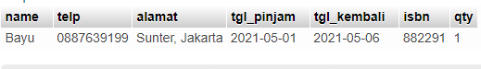

1. Tampilkan nama, telp, alamat, tanggal pinjam, tanggal kembali, isbn, qty, judul buku, harga pinjam dan total harga (qty di kali harga pinjam)

Jawaban :

**SELECT anggotas.name, anggotas.telp, anggotas.alamat, peminjaman.tgl_pinjam, peminjaman.tgl_kembali, bukus.isbn, detail_peminjaman.qty, bukus.judul, bukus.harga_pinjam, detail_peminjaman.qty * bukus.harga_pinjam AS total_harga**

**FROM anggotas**

**INNER JOIN peminjaman**

**ON anggotas.id = peminjaman.id_anggota**

**INNER JOIN detail_peminjaman**

**ON peminjaman.id = detail_peminjaman.id_peminjaman**

**INNER JOIN bukus**

**ON detail_peminjaman.id_buku = bukus.id**

**GROUP BY detail_peminjaman.id;**

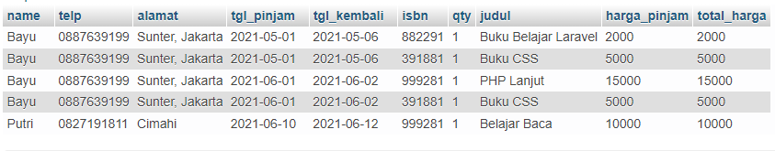

1. Tampilkan nama anggota, telp anggota, alamat anggota, tanggal pinjam, tanggal kembali, isbn, qty, judul buku, nama penerbit, nama pengarang dan nama katalog

Jawaban :

***SELECT anggotas.name, anggotas.telp, anggotas.alamat, peminjaman.tgl_pinjam, peminjaman.tgl_kembali, bukus.isbn, detail_peminjaman.qty, bukus.judul, penerbits.nama_penerbit, pengarangs.nama_pengarang, katalogs.nama AS katalog***

***FROM anggotas***

***INNER JOIN peminjaman ON anggotas.id = peminjaman.id_anggota***

***INNER JOIN detail_peminjaman ON peminjaman.id = detail_peminjaman.id_peminjaman***

***INNER JOIN bukus ON detail_peminjaman.id_buku = bukus.id***

***INNER JOIN penerbits ON penerbits.id = bukus.id_penerbit***

***INNER JOIN pengarangs ON pengarangs.id = bukus.id_pengarang***

***INNER JOIN katalogs ON katalogs.id = bukus.id_katalog***

***GROUP BY detail_peminjaman.id;***

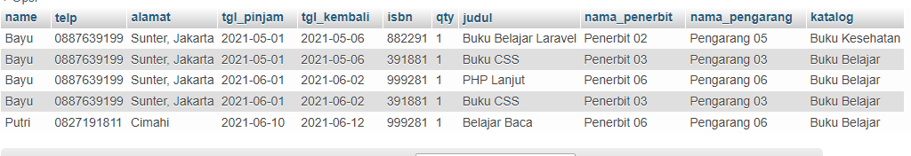

1. Tampilkan semua data katalog, judul buku, dimana semua data katalog mempunyai relasi ke data buku

Jawaban :

***SELECT katalogs.nama AS katalog, bukus.judul, penerbits.nama_penerbit, pengarangs.nama_pengarang, SUM(detail_peminjaman.qty) AS total_peminjaman***

***FROM katalogs***

***INNER JOIN bukus ON katalogs.id = bukus.id_katalog***

***INNER JOIN penerbits ON penerbits.id = bukus.id_penerbit***

***INNER JOIN pengarangs ON pengarangs.id = bukus.id_pengarang***

***INNER JOIN detail_peminjaman ON detail_peminjaman.id_buku = bukus.id***

***INNER JOIN peminjaman ON peminjaman.id = detail_peminjaman.id_peminjaman***

***GROUP BY katalogs.id***

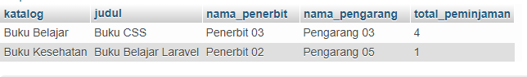

1. Tampilkan semua data buku dan nama penerbit. Beserta data buku yang tidak mempunyai relasi ke data penerbit

Jawaban :

***SELECT * FROM bukus***

***WHERE NOT EXISTS***

***(SELECT * FROM penerbits WHERE penerbits.id = bukus.id_penerbit);***



1. Tampilkan ada berapa jumlah pengarang PG05 pada table buku

Jawaban :

***SELECT pengarangs.nama_pengarang, COUNT(pengarangs.id) AS Total_pengarang***

***FROM bukus***

***INNER JOIN pengarangs***

***ON bukus.id_pengarang = pengarangs.id***

***WHERE pengarangs.nama_pengarang = "Pengarang 05"***

***GROUP BY pengarangs.id***



1. Tampilkan data buku yang harganya lebih dari 10000

Jawaban :

***SELECT * FROM bukus WHERE bukus.harga_pinjam > 10000***



1. Tampilkan seluruh data buku yang diterbitkan oleh Penerbit 01, dimana buku tersebut harus mempunyai qty lebih dari 10

Jawaban :

***SELECT bukus.judul, penerbits.nama_penerbit, bukus.qty_stok***

***FROM bukus***

***INNER JOIN penerbits ON bukus.id_penerbit = penerbits.id***

***WHERE bukus.qty_stok > 10***



1. Tampilkan seluruh data anggota yang baru ditambahkan pada bulan juni

Jawaban :

***SELECT * FROM anggotas***

***WHERE created_at LIKE '2021-06%'***

***ORDER BY id DESC LIMIT 1;***

